DOKUMENTASI PEMBELAJARAN

ARDUINO
Alicia Maharani | Teknologi Rekayasa Komputer | SV IPB University

TUJUAN PEMBELAJARAN
- Memahami konsep multitasking pada mikrokontroler Arduino Uno.
- Mampu mengimplementasikan pendekatan pemrograman non-blocking berbasis millis() untuk menjalankan tiga tugas berbeda secara bersamaan tanpa saling menunggu.
- Mampu melakukan persiapan lingkungan kerja menggunakan PlatformIO di VS Code sebagai pengganti Arduino IDE.
- Mampu melakukan integrasi version control menggunakan Git dan GitHub untuk manajemen kode.

APA ITU NON-BLOCKING?
Non-blocking adalah pendekatan pemrograman yang menghindari penghentian total eksekusi program. Pendekatan ini biasanya mengecek kondisi waktu tanpa pernah berhenti menunggu. Konsep non-blocking pada Arduino memanfaatkan fungsi millis(), yang mengembalikan jumlah milidetik sejak board Arduino terakhir kali menyala atau di-reset. Fungsi millis() ini berjalan terus di latar belakang tanpa perlu dipanggil secara khusus, menyerupai stopwatch internal.
Sebaliknya, blocking adalah perilaku fungsi yang menghentikan seluruh eksekusi program sampai fungsi tersebut selesai. Contoh utamanya adalah fungsi delay() yang akan membekukan seluruh eksekusi program selama durasi milidetik yang ditentukan. Selama masa jeda ini, mikrokontroler benar-benar diam, tidak memproses instruksi lain, tidak membaca pin sensor, dan tidak merespons input komunikasi.

Kapan Menggunakan Non-Blocking dan Blocking?
Metode blocking lebih cocok digunakan ketika:
- Program berjalan dengan tugas tunggal dan sangat sederhana.
- Tidak ada sensor penting atau perintah komunikasi serial yang berpotensi terlewat jika terjadi jeda.

Metode non-blocking lebih cocok digunakan ketika:
- Sistem perlu menjalankan beberapa tugas dengan interval yang berbeda-beda secara paralel di dalam satu siklus.
- Sistem harus tetap sangat responsif terhadap input pengguna, pembacaan sensor, atau komunikasi Serial

APA ITU PLATFORMIO?
PlatformIO adalah ekosistem pengembangan embedded yang berjalan sebagai ekstensi di VS Code, dan dipakai sebagai pengganti Arduino IDE. Dibandingkan dengan Arduino IDE, PlatformIO mendukung banyak board dan framework dalam satu tempat, serta memberikan kemudahan tambahan seperti fitur autocomplete dan pengecekan error yang lebih baik lewat fitur bawaan VS Code. PlatformIO juga menulis kode dalam struktur project C++ yang lebih rapi.

IMPLEMENTASI NON-BLOCKING
Pada eksperimen ini, penulis merancang logika multitasking pada Arduino Uno untuk mengeksekusi tiga instruksi dalam satu putaran loop(). Tugas tersebut terdiri dari: menyalakan LED 1 yang berkedip simetris setiap [] ms, menyalakan LED 2 yang berkedip asimetris dengan durasi nyala [] ms dan mati [] ms, serta menjalankan penghitung (counter) ke Serial Monitor setiap 1000 ms.

INSTALASI PLATFORMIO
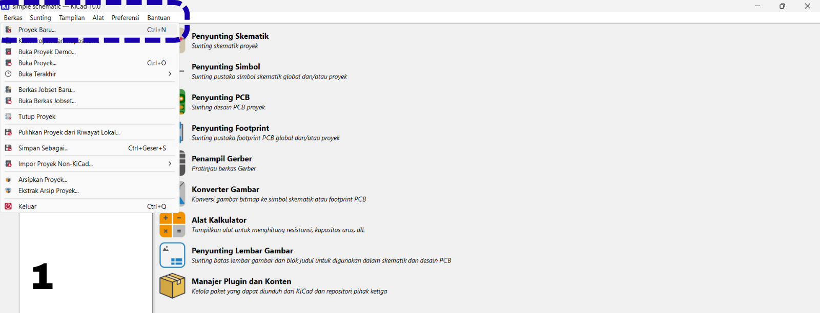
Langkah awal dalam pembuatan kode adalah menyiapkan lingkungan kerja melalui PlatformIO. Instalasi dimulai dengan memasang ekstensi PlatformIO IDE dari VS Code Marketplace. Setelah terpasang, ikon PlatformIO akan muncul di activity bar sebelah kiri VS Code.
[]
[]
[]
Untuk membuat proyek baru, klik ikon tersebut untuk membuka PIO Home, lalu klik New Project. Pada layar Project Wizard yang muncul, isikan nama project (misalnya "[]"), lalu pilih board Arduino Uno, dan framework Arduino. Setelah dikonfirmasi, PlatformIO membuat struktur folder project secara otomatis, dengan file kode utama berada di src/main.cpp

PENULISAN LOGIKA PROGRAM
Program menjalankan tiga tugas berikut secara bersamaan dalam satu loop():
Tugas | Perilaku | Interval
LED 1 | Berkedip simetris (nyala-mati sama lama) | Setiap 500 ms
LED 2 | Berkedip asimetris (durasi nyala dan mati berbeda) | Nyala 300 ms, mati 850 ms
Serial Counter | Mengirim angka penghitung ke Serial Monitor | Setiap 1000 ms

Berikut adalah program yang saya tulis:
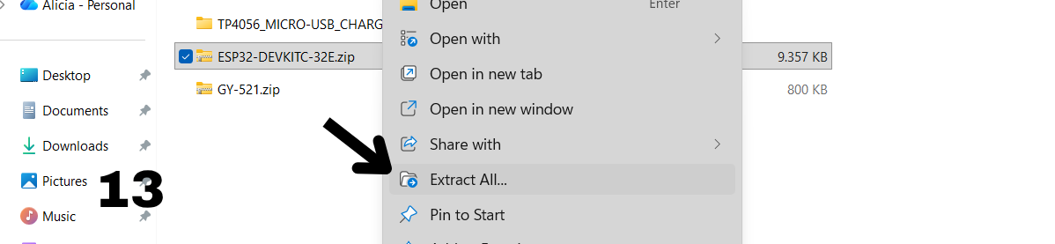
PENJELASAN KODE

INTEGRASI GITHUB
Setelah penulisan kode selesai, proyek dihubungkan ke GitHub untuk manajemen versi melalui terminal Visual Studio Code. Langkah awal meliputi pemastian URL remote dengan perintah git remote -v dan verifikasi jalur autentikasi SSH menggunakan perintah ssh -T git@github.com agar proses unggah selanjutnya tidak memerlukan input kata sandi secara berulang.
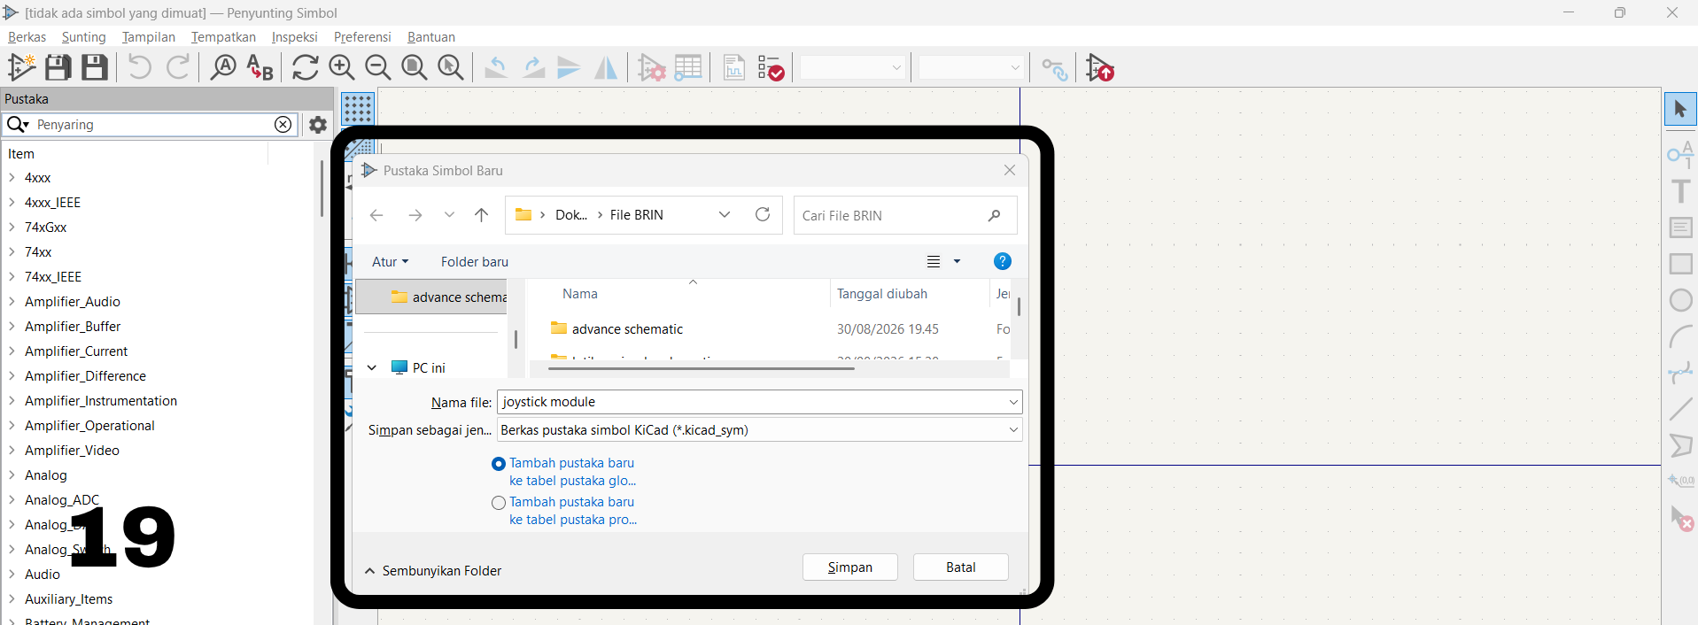
Tahap berikutnya adalah inisiasi repositori dan penyiapan berkas. Pembuatan repositori privat dilakukan secara efisien langsung dari terminal menggunakan GitHub CLI dengan perintah gh repo create [nama repo] --private --source=. --remote=origin --push. Setelah itu, perubahan kode didaftarkan ke area persiapan (staging) menggunakan perintah git add ., lalu direkam secara permanen ke dalam riwayat lokal melalui perintah git commit -m "initial commit".
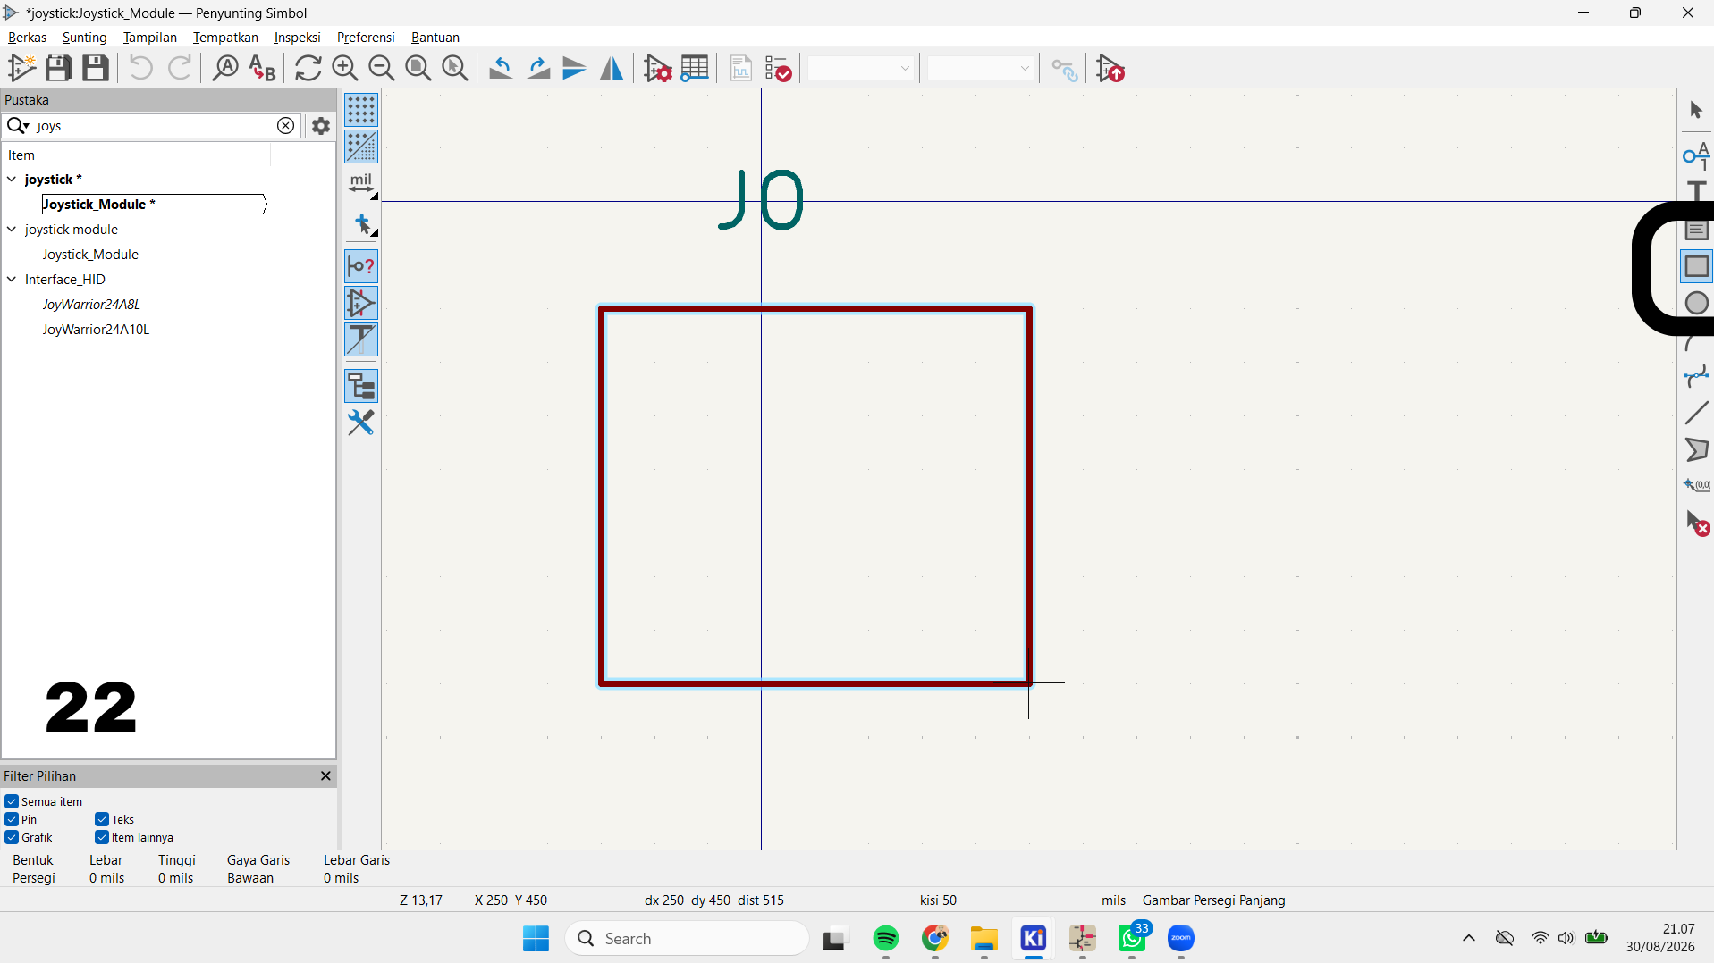
Sebagai langkah terakhir, kode yang telah terekam secara lokal diunggah ke server GitHub dengan menjalankan perintah git push -u origin master. Opsi ini sekaligus menetapkan jalur pelacakan utama (upstream) guna memudahkan sinkronisasi kode di masa mendatang. Setelah proses ini selesai, seluruh baris kode dan riwayat perubahannya dapat dikelola dengan aman melalui halaman GitHub.

PENGUJIAN DAN DOKUMENTASI

